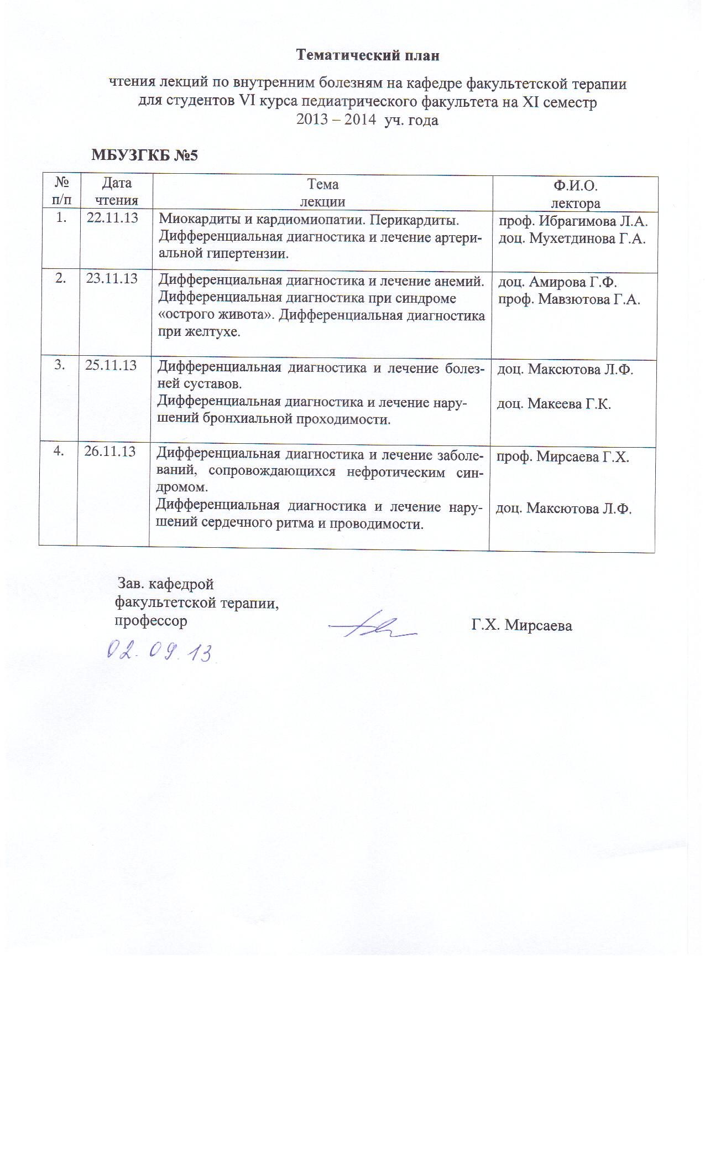**Государственное бюджетное образовательное учреждение   
высшего профессионального образования   
«Башкирский государственный медицинский университет»   
Министерства здравоохранения Российской Федерации**

Кафедра факультетской терапии

### Описание: 1 УТВЕРЖДАЮ

Зав. кафедрой _________ Г.Х. Мирсаева

### 30 августа 2013 г.

**Методические указания для студентов**

по самостоятельной аудиторной /внеаудиторной работе

по теме «Аортальные пороки сердца»

Дисциплина Факультетская терапия, профессиональные болезни»

Специальность 060101 «Лечебное дело»

Курс 4

Семестр VII

Уфа

2013

Тема: Аортальные пороки сердца

на основании рабочей программы «Факультетская терапия, профессиональные болезни»,

утвержденной 5 июля 2013г.

Рецензенты:

1. Зав. кафедрой пропедевтики внутренних болезней с курсом физиотерапии, д.м.н., профессор Ш.З. Загидуллин

2. Зав. кафедрой поликлинической терапии, д.м.н., профессор А.Я.Крюкова

Автор: доц. Мухетдинова Г.А.

Утверждено на заседании №1 кафедры факультетской терапии

от 30.08.2013 г.

**Тема:** Аортальные пороки сердца

**Цель изучения темы:** овладение практическими умениями и навыками диагностики, лечения АПС, диагностики и оказания неотложной помощи при осложнениях.

**Задачи:**

* ознакомление с теоретическим материалом по теме занятия по основной и дополнительной литературе;
* изучение этиологии, патогенеза, клиники, классификации, современных методов диагностики, лечения и профилактики АПС;
* интерпретация результатов лабораторных и инструментальных методов диагностики АПС.

**Студент должен знать:**

1. до изучения темы (базисные знания)

|  |  |
| --- | --- |
| **Дисциплины** | **Содержание знаний** |
| *Патанатомия*: | Особенности патологоанатомической картины компенсированных и декомпенсированных аортальных пороков сердца ревматической этиологии. Исходы. |
| *Патофизиология* | Особенности внутрисердечной и центральной гемодинамики при различных пороках сердца. Закономерности гипертрофии и дилатации отделов сердца при пороках. Механизмы компенсации кровообращения. Условия формирования легочной гипертензии, застойных явлений в большом круге кровообращения. |
| *Пропедевтика внутренних болезней* | Семиотика пороков сердца. Методы физикального и лабораторно-инструментального исследования больных. Умение провести осмотр, перкуссию, аускультацию сердца, выслушать систолический и диастолический шумы и оценить результаты ЭКГ, ФКГ, рентгенограмм сердца. |
| *Фармакология* | Механизм действия сердечных гликозидов, диуретиков, антиаритмических средств, препаратов улучшающих метаболические процессы. |

1. после изучения темы

* Этиология АПС, гемодинамические изменения
* Классификация
* Клиническая картина АПС
* Методы лабораторно-инструментальной диагностики
* Дифференциальный диагноз
* Лечение АПС с учетом активности ревматизма и наличия сердечной недостаточности

**Студент должен уметь:**

1. Определить статус пациента: собрать анамнез, провести опрос пациента или его родственников, провести физикальное обследование пациента (осмотр, пальпация, аускультация), провести первичное обследование органов и систем у больного АПС.
2. Поставить предварительный диагноз и наметить объем дополнительных исследований для уточнения диагноза и получения достоверного результата у больного с АПС.
3. Интерпретировать результаты наиболее распространенных методов лабораторной и инструментальной диагностики, применяемых для выявления аортальных пороков сердца.
4. Сформулировать клинический диагноз с учетом МКБ-10 и современных клинических классификаций с указанием основного диагноза, его осложнений и сопутствующих заболеваний.
5. Обосноватьклинический диагноз по данным анамнеза, физикального и лабораторно-инструментального исследований.
6. Составить алгоритм дифференциальной диагностики с другими видами пороков сердца (митральные и трикуспидальные), ИБС, тиреотоксикозом.
7. Разработать план терапевтических действий с учетом клинических особенностей болезни и ее осложнений.
8. Сформулировать показания к избранному методу лечения с учетом этиотропных и патогенетических средств, определить путь введения, режим и дозу лекарственных препаратов, оценить эффективность и безопасность проводимого лечения.
9. Выполнять основные диагностические мероприятия по выявлению осложнений АПС, проводить их интенсивную терапию.
10. Использовать в лечебной деятельности методы первичной и вторичной профилактики.

**Студент должен владеть:**

1. Методами общеклинического обследования больных с АПС.
2. Интерпретацией результатов лабораторных и инструментальных методов диагностики.
3. Алгоритмом развернутого клинического диагноза АПС по современным классификациям.
4. Алгоритмом постановки предварительного диагноза с последующим направлением пациента к соответствующему врачу-специалисту.
5. Основными врачебными лечебными мероприятиями при АПС.
6. Алгоритмом диагностики и интенсивной терапии при осложнениях АПС.

**Задания для самостоятельной аудиторной работы студентов по указанной теме:**

|  |  |  |  |
| --- | --- | --- | --- |
| **№**  **п/п** | **Содержание**  **самостоятельной работы студентов** | **Время**  **в мин.** | **Цель**  **и характер деятельности студентов** |
| 1. | Курация тематических больных с АПС | 40 | Умение собрать анамнез, провести физикальное обследование, сформулировать диагноз, назначить адекватное лечение |
| 2. | Посещение с больными лечебных и диагностических кабинетов и лабораторий. Наблюдение больных в ОИТ | 30 | Участие в обследовании, (запись ЭКГ, ЭхоКГ, флюорография органов грудной клетки) и лечении курируемых больных. Участие в оказании неотложной помощи при приступе острой левожелудочковой недостаточности, нарушениях ритма |
| 3. | Анализ результатов дополнительных исследований больных АПС. Оформление истории болезни курируемого больного | 20 | Умение интерпретировать результаты лабораторно-инструментальных исследований (анализов крови, рентгенограмм, ЭхоКГ, ЭКГ) |
| 4. | Работа с компьютерными тренинговыми программами, мультимедийным атласом, аудио- и видеоматериалами | 20 | Закрепление знаний по теме, самопроверка уровня усвоения материала. |
|  | Итого | 110 |  |

1) Ознакомиться с теоретическим материалом по теме занятия с использованием конспектов лекций, рекомендуемой учебной литературой.

2) Ответить на вопросы для самоконтроля:

* Этиология АПС, гемодинамические изменения
* Классификация
* Клиническая картина АПС
* Методы лабораторно-инструментальной диагностики
* Дифференциальный диагноз
* Лечение АПС с учетом активности ревматизма и наличия сердечной недостаточности

3) Проверить свои знания с использованием тестового контроля

1. КАК ИЗМЕНЯЕТСЯ АД ПРИ АОРТАЛЬНОЙ НЕДОСТАТОЧНОСТИ

1. не изменяется
2. повышается только систолическое
3. повышается только диастолическое
4. повышается систолическое АД и понижается диастолическое
5. понижается систолическое АД и повышается диастолическое

Эталон ответа - 4

2.ПРИЗНАК, НЕХАРАКТЕРНЫЙ ДЛЯ АОРТАЛЬНОЙ НЕДОСТАТОЧНОСТИ

1. пульсация зрачков
2. снижение пульсового давления
3. быстрый и высокий пульс
4. высокое систолическое АД
5. высокий сердечный выброс

Эталон ответа -2

3.КАКОЙ ШУМ ПРИ АОРТАЛЬНОМ СТЕНОЗЕ

1. голосистолический
2. протосистолический
3. мезосистолический
4. пресистолический
5. Протодиастолический

Эталон ответа-1

4. 18-ЛЕТНИЙ БОЛЬНОЙ НАПРАВЛЕН ДЛЯ ОБСЛЕДОВАНИЯ ВОЕНКОМАТОМ. РАЗВИВАЛСЯ НОРМАЛЬНО. НАД ОСНОВАНИЕМ СЕРДЦА ОПРЕДЕЛЯЕТСЯ ГРУБЫЙ СИСТОЛИЧЕСКИЙ ШУМ С ЭПИЦЕНТРОМ ВО 2-М МЕЖРЕБЕРЬЕ У ПРАВОГО КРАЯ ГРУДИНЫ, ПРОВОДИТСЯ НА СОННЫЕ АРТЕРИИ. ВТОРОЙ ТОН НАД АОРТОЙ ОСЛАБЛЕН. ПУЛЬС - 64 В МИНУТУ, РИТМИЧНЫЙ. АД ПЛЕЧЕВОЙ АРТЕРИИ - 95/75 ММ РТ. СТ., НА БЕДРЕННОЙ АРТЕРИИ АД - 110/90 ММ РТ. СТ. ВЕРОЯТНЫЙ ДИАГНОЗ

1. стеноз устья аорты
2. сочетанный порок сердца
3. коарктация аорты
4. дефект межжелудочковой перегородки
5. открытый артериальный проток

Эталон ответа -1

5.НАЗНАЧЬТЕ ПЕРВООЧЕРЕДНОЙ ПРЕПАРАТ ПРИ ОСТРО ВОЗНИКШЕЙ СЕРДЕЧНОЙ АСТМЕ

1. введение прессорных аминов
2. лазикс внутривенно
3. эуфиллин внутрь
4. анаприлин внутрь
5. ингаляция симпатомиметика

Эталон ответа -2

4) Выполнить другие задания, предусмотренные рабочей программой по дисциплине.

***Образец типовой задачи***

Больной К. 48 лет, учитель, обратился к участковому врачу с жалобами на боли сжимающего характера за грудиной и одышку при физической нагрузке, общую слабость, частые головокружения, головные боли, склонность к обморочным состояниям.

Считает себя больным в течение 5 лет, когда появились вышеуказанные жалобы. К врачу не обращался. Принимал валидол, корвалол. В детстве – частые ангины. Во время учебы в институте при прохождении медицинского осмотра выявлялся «шум в сердце», но углубленного обследования не проводилось. Ухудшение состояния связывает с физическим перенапряжением во время ремонта квартиры.

Объективно: Кожные покровы бледные. Над легкими – везикулярное дыхание. При пальпации области сердца – «кошачье мурлыканье» во II межреберье справа. Границы сердца смещены влево до передней подмышечной линии. Тоны сердца приглушены, II т. над аортой ослаблен, здесь же выслушивается грубый систолический шум, иррадиирующий на сосуды шеи, короткий систолический шум на верхушке сердца. ЧСС – 76 в мин. Пульс – 76 в мин., АД – 110/90 мм рт ст. Пальпация живота безболезненна. Печень у края реберной дуги.

***Вопросы к задаче***:

1. Какие заболевания можно предположить у данного больного?
2. Объясните возможные причины появления систолического шума на верхушке сердца.
3. Объясните механизм «митрализации аортальных пороков».
4. Что такое шум Флинта? При каком пороке сердца он выслушивается?
5. Какой пульс характерен для заболевания, выявленного у больного?
6. Нарисуйте фонокардиограмму, характерную для данного заболевания.
7. Назначьте лечение (выпишите рецепты)
8. Показано ли данному больному назначение β–блокаторов?

***Эталоны ответов:***

1. Аортальный стеноз, ревматической этиологии. Недостаточность митрального клапана.
2. Недостаточность митрального клапана (органическая и функциональная), ПМК, миокардиодистрофия.
3. Расширение кольца митрального клапана и развитие относительной митральной недостаточности при гипертрофии левого желудочка. Развитие относительного митрального стеноза при аортальной недостаточности с появлением шума Флинта на верхушке.
4. Диастолический шум на верхушке, вследствие развития относительного митрального стеноза при аортальной недостаточности.
5. Малый, медленный, редкий.
6. «Шум изгнания» над аортальным клапаном.
7. Нитраты, панангин, диуретики.
8. Не показано в связи с брадикардией.

**Формы контроля освоения заданий по самостоятельной аудиторной работе по данной теме.**

* Демонстрация преподавателю приобретенных самостоятельно практических умений и навыков, результатов интерпретации данных лабораторных и инструментальных исследований, результатов курации тематических больных, формулировку клинического диагноза, составление плана обследования и лечения курируемого больного.
* Решение тестовых заданий II и III типов и ситуационных задач.

**Рекомендуемая литература** (основная и дополнительная)**:**

|  |  |  |  |  |  |
| --- | --- | --- | --- | --- | --- |
| **п/№** | **Наименование** | **Автор (ы)** | **Год, место издания** | **Кол-во экземпляров** | |
| в биб-лиотеке | на ка-федре |
| 1 | 2 | 3 | 4 | 7 | 8 |
|  | Маколкин В.И. Внутренние болезни [Электронный ресурс]: учебник /<http://www.studmedlib.ru/book/ISBN9785970422465.html> | В. И. Маколкин, С. И. Овчаренко, В. А. Сулимов. | М.: Гэотар Медиа, 2012. - 768 с. | Электронный ресурс | Электронный ресурс |
|  | **Внутренние болезни**: учебник с компакт-диском: в 2 т: рек. УМО по мед. и фармац. образованию вузов России для студ. мед. вузов | Под ред. Н. А. Мухина, В. С. Моисеева, А. И. Мартынова. | М. : Гэотар Медиа, 2010 - **Т. 1** - 649 с., **Т. 2**. - 615 с | 100 | 10 |
|  | **Внутренние болезни** [Электронный ресурс]**:** учебник в 2-х томах. <http://www.studmedlib.ru/book/ISBN9785970414217.html> | Под ред. Н.А. Мухина, В.С. Моисеева, А.И. Мартынова. | М: ГЭОТАР-Медиа, 2010. - 1264 c. | Электронный ресурс | Электронный ресурс |
|  | **Фомина, И. Г. Внутренние болезни** [Электронный ресурс] **:** учебник. <http://www.studmedlib.ru/book/ISBN5225039774.html> | И. Г. Фомина, В. В. Фомин [и др.] | М.: Медицина, 2008. - 720 с. | Электронный ресурс | Электронный ресурс |

**3.4.2. Дополнительная литература**

|  |  |  |  |  |  |
| --- | --- | --- | --- | --- | --- |
| **п/№** | **Наименование** | **Автор (ы)** | **Год, место издания** | **Кол-во экземпляров** | |
| в библиотеке | на кафедре |
| 1 | 2 | 3 | 4 | 7 | 8 |
|  | **Внутренние болезни: руководство к практическим занятиям по факультетской терапии [Электронный ресурс]:** учебное пособие для студентов обучающихся по спец. 060101.65 "Лечебное дело", рек. УМО по мед. и фармац. образованию вузов России / <http://www.studmedlib.ru/book/ISBN9785970411544.html> | В. И. Подзолков, А. А. Абрамова, О. Л. Белая [и др.] ; под ред. В. И. Подзолкова. | М. : Гэотар Медиа, 2010. - 640 с. : | Электронный ресурс | Электронный ресурс |
| 2 | **Болезни органов кровообращения:** учеб.-метод. пособ. к практ. занятиям по дисциплине "Внутренние болезни" для студ. 4 курса, по спец. "Лечебное дело" : в 2-х **ч.** . | Под ред. Р. М. Фазлыевой | Изд-во БГМУ, 2008 - **Ч. 1.** - 2008. - 98 с.,  Ч. 2. - 114 с. - | 100 | 15 |
| 3 | **Болезни органов кровообращения** [Электронный ресурс] : учеб.-метод. пособ. к практ. занятиям по дисциплине "Внутренние болезни" для студ. 4 курса, по спец. "Лечебное дело" : в 2-х ч. / Электронная учебная библиотека: полнотекстовая база данных / ГОУ ВПО Башкирский государственный медицинский университет; авт.: А.Г. Хасанов, Н.Р. Кобзева, И.Ю. Гончарова. – Электрон. дан. – Уфа: БГМУ, 2009-2012. – Режим доступа: <http://92.50.144.106/jirbis/>. | Под ред. Р. М. Фазлыевой. | Изд-во БГМУ, 2008 -Ч. 1. - 2008. - 98 с.,  Ч. 2. - 114 с. - | Электронный ресурс | Электронный ресурс |

Подпись автора методической разработкидоц. Мухетдинова Г.А.